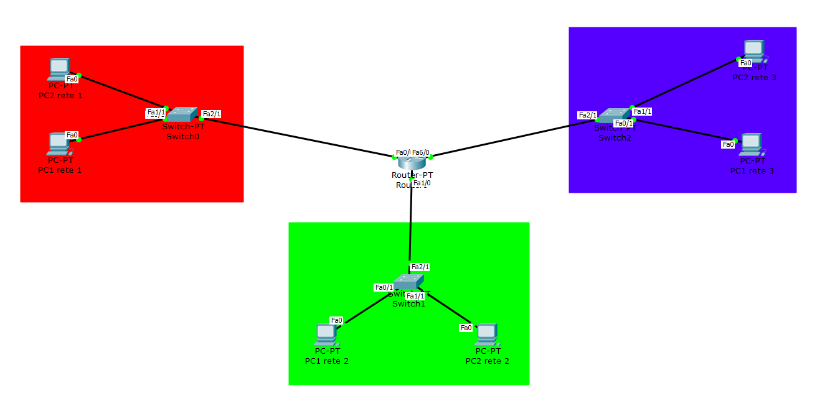**Gestione di rete tramite *Router***

* L’obiettivo di questa esercitazione è quello di riuscire a mettere in comunicazione 3 sotto-reti tramite **router**

Per iniziare si costruisce ogni sotto-rete con i soliti dispositivi e le solite tecniche, in questo caso sono stati usati 2 PC e uno switch per ogni struttura, nel seguente modo:

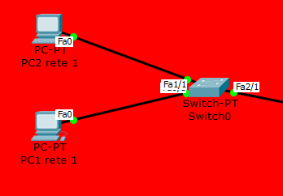

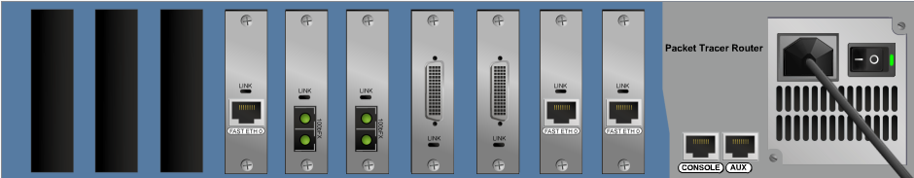Dopo aver assegnato ad ogni host il proprio indirizzo IP, diverso per ogni rete, posso procedere con il posizionamento del router:



🡪aggiungo al router una porta FastEthernet poiché ne dispone solo due nella versione standard

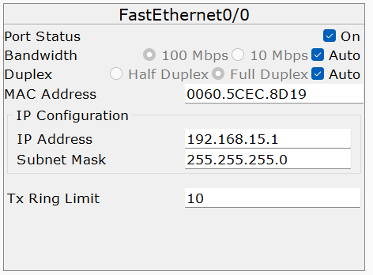Dopo averlo poi collegato alle 3 strutture, bisogna accendere e assegnare l’indirizzo IP corretto ad ogni porta FastEthernet per poterlo mettere realmente in comunicazione con lo switch della sotto-rete corrispondente:

Per connettere le varie reti tra di loro, è indispensabile inserire nella sezione Gateway di ogni PC l’indirizzo assegnato alla corrispondente porta del router, per poter connettere il computer alla rete esterna, rappresenta la via d’uscita per il dispositivo:

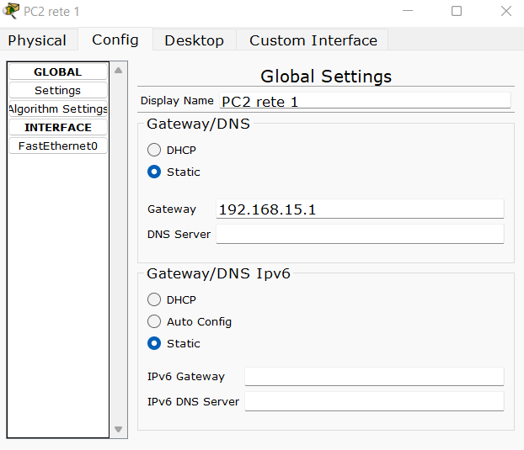

Se questo indirizzo non viene inserito la comunicazione non potrà avvenire perché quando si prova a inviare un messaggio ad un’altra rete, il mittente non sa con cosa comunicare

Una volta eseguiti tutti i passaggi correttamente si può testare la comunicazione:

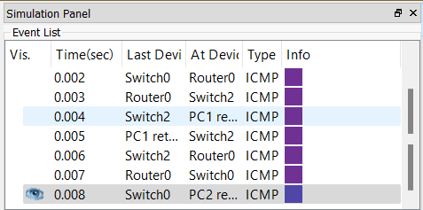

In conclusione di può dire che l’obiettivo è stato rispettato e l’esercitazione riuscita al meglio, poiché la comunicazione tra le diverse reti funziona senza problemi e quindi tramite il router centrale gli host di ogni singola rete sono in grado di inviare messaggi e dati alle altre due.